

三商巧福義賣 場「麵」盛大
自由時報 – 2011年11月7日 上午4:24

相關內容
- 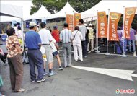放大照片
三商巧福義賣 場「麵」盛大
台灣名人賽暨三商盃邀請賽歷年來都同時舉辦三商巧福牛肉麵義賣，今年依舊吸引眾多球迷和鄰近地區民眾到場，接近中午時分，麵攤前大排長龍，49元的牛肉麵券，除了一大碗麵，還附一罐飲料。
4天下來總計義賣出3556碗牛肉麵，獲得17萬4244元，昨天在頒獎典禮上，由三商企業集團董事長陳翔立將善款捐贈給淡水文化基金會。（圖：記者王敏為／文：記者趙新天）

